M12-SELASA
Langkah 1: Buat File cek_login.php
php
<?php
// Pastikan session sudah dimulai
if (session_status() === PHP_SESSION_NONE) {
session_start();
}

// Cek apakah pengguna sudah login atau belum
if (!isset($_SESSION['username'])) {
// Jika belum login, tendang (redirect) ke halaman login
header("Location: login.php?pesan=belum_login");
exit;
}
?>
Langkah 2: Terapkan ke Halaman Rahasia (Misal: dashboard.php*
Sekarang, di halaman yang ingin diproteksi (misalnya dashboard.php), kamu cukup memanggil file penjaga ini di baris paling atas sebelum tag HTML apa pun:
php
<?php
require_once 'cek_login.php';
?>
<!DOCTYPE html>
<html lang="id">
<head>
<meta charset="UTF-8">
<title>Dashboard Terproteksi</title>
</head>
<body>
<h2>Selamat datang, <?php echo htmlspecialchars($_SESSION['username']); ?>!</h2>
<p>Halaman ini sekarang sudah diproteksi menggunakan file <code>cek_login.php</code>.</p>
<a href="logout.php">Logout</a>
</body>
</html>
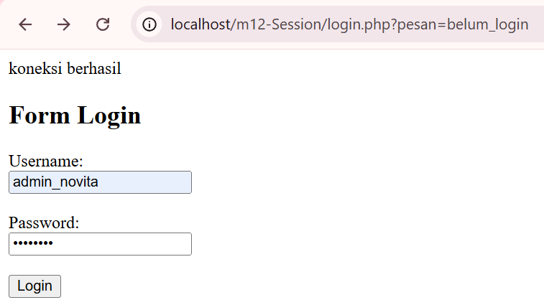
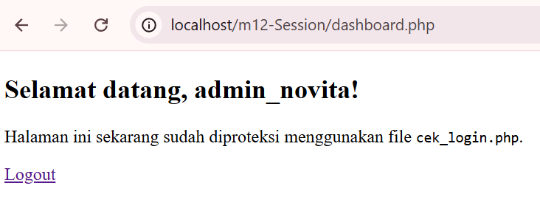

Sesi Siang: yaitu menerapkan Role Sederhana (Admin vs. User)
Aturan mainnya:
Admin: Boleh melihat data dan memiliki hak penuh untuk tombol aksi (Tambah, Edit, Hapus).
User Biasa: Hanya boleh melihat data saja, tombol aksinya disembunyikan dan di-blokir di server.
di file `dashboard.php` ,Tambahkan kode pengecekan role ini di bawah teks sambutan:
```php
<hr>
<h3>Menu Navigasi & Hak Akses</h3>

<?php if ($_SESSION['role'] === 'admin'): ?>
<!-- Tombol khusus untuk Admin -->
<p style="color: green;"><b>Panel Admin:</b> Anda memiliki akses penuh.</p>
<button>+ Tambah Data Siswa</button>
<button>Edit Data</button>
<button>Hapus Data</button>
<?php else: ?>
<!-- Tampilan untuk User Biasa -->
<p style="color: blue;"><b>Panel Pengguna:</b> Anda hanya dapat melihat data.</p>
<p><i>(Tombol tambah/edit/hapus disembunyikan karena hak akses Anda dibatasi).</i></p>
<?php endif; ?>
Cara Mengujinya:
1. Coba login pakai akun `admin_novita` -> tombol aksi (Tambah, Edit, Hapus) akan muncul.
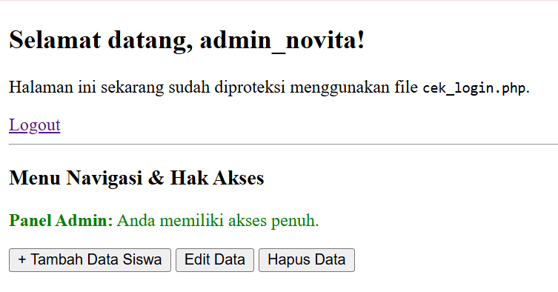
2. Logout, lalu coba login pakai akun `user_biasa` -> tombol aksinya akan otomatis hilang dan digantikan pesan pembatas.
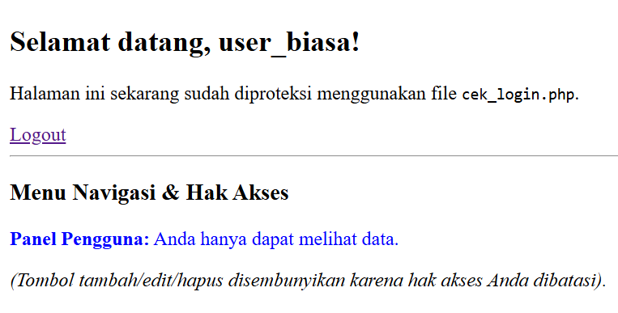
yang muncul teks "Panel Pengguna: Anda hanya dapat melihat data" dan tombol aksinya otomatis disembunyikan.
Artinya, fitur Role-Based Access Control (RBAC) di bagian tampilan (frontend) sudah berhasil berjalan dengan sangat baik!

UJIDIRI SELASA
"Kenapa menyembunyikan tombol 'Hapus' dari tampilan tidak cukup? Apa yang harus tetap dicek di server?"
Jawabannya:
Menyembunyikan tombol di tampilan tidak cukup karena pengguna usil tetap bisa "memanggil paksa" URL proses hapus (misalnya langsung mengetik alamat proses-hapus.php?id=... di browser).
Oleh karena itu, pengecekan role ($_SESSION['role']) wajib diulangi kembali di dalam file proses/server sebelum perintah hapus atau edit dieksekusi ke database.

